МИНИСТЕРСТВО НАУКИ И ВЫСШЕГО ОБРАЗОВАНИЯ РОССИЙСКОЙ ФЕДЕРАЦИИ

Федеральное государственное бюджетное образовательное учреждение высшего образования

«Казанский национальный исследовательский технический университет

им. А.Н. Туполева – КАИ»

Институт компьютерных технологий и защиты информации

Отделение СПО в ИКТЗИ (Колледж информационных технологий)

ЛАБОРАТОРНАЯ РАБОТА №4

по дисциплине

Операционные системы и среды

**Тема:** «Изучение процессов. Управление процессами с помощью программы «Диспетчер задач» и командной строки»

Работу выполнил

Студент гр.4238

Бусов В.Р

Принял

Преподаватель Суягин М.А.

Казань 2024

**Цель:** научиться управлять процессами с помощью Диспетчера задач и командной строки.

**Задание на лабораторную работу:**

Часть 1. Работа с программой Диспетчер задач

Часть 2. Работа с процессами при помощи командной строки

**Часть 1**

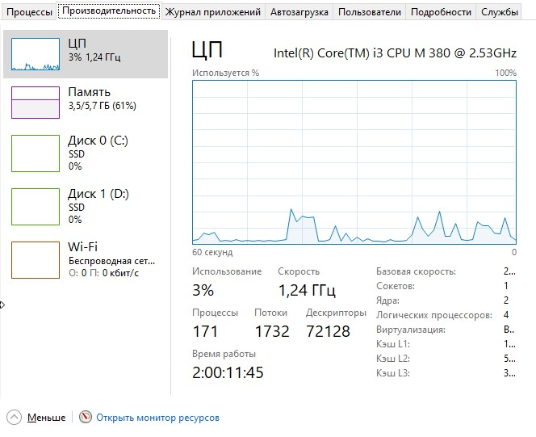

Рисунок 1 – график нагрузки ЦП до запуска программ

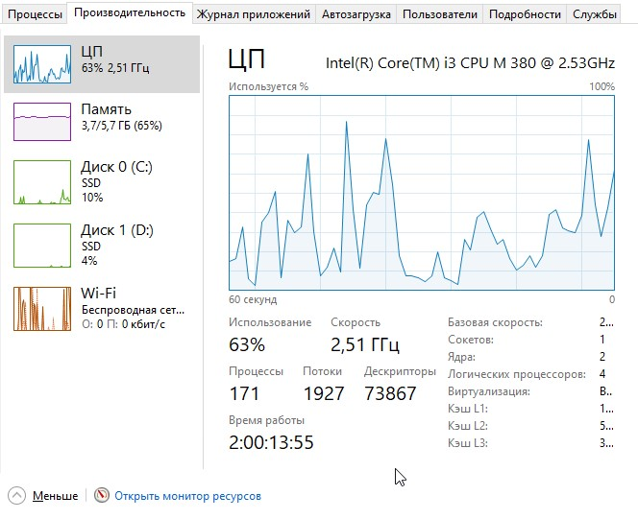

Рисунок 2 – график загрузки ЦП после запуска программ

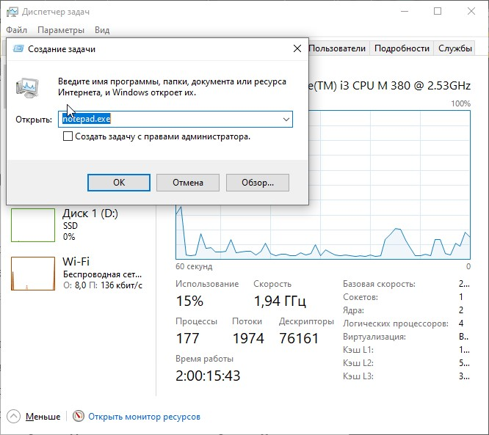  
Рисунок 3 – запуск блокнота через диспетчер задач

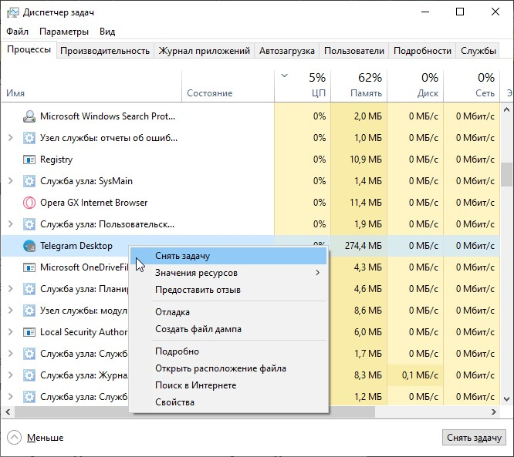  
Рисунок 4 – закрытие программы Telegram Desktop при помощи диспетчера задач

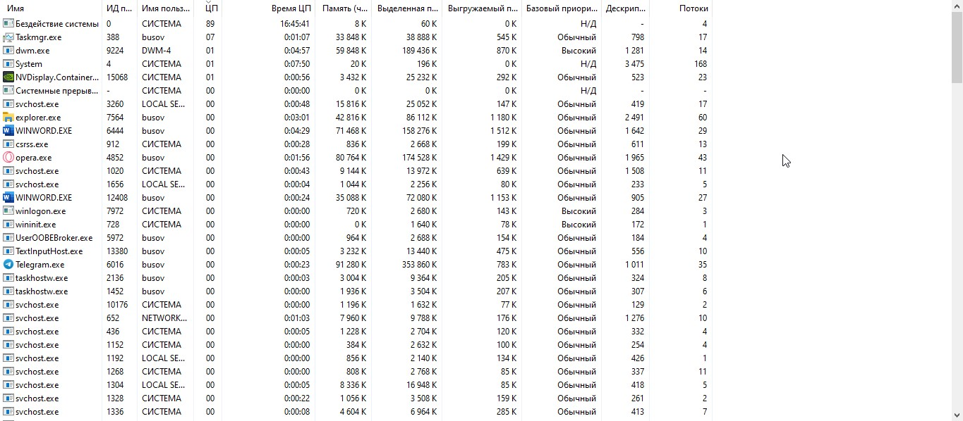  
Рисунок 5 – запущенные процессы

|  |  |  |  |  |  |  |  |  |  |  |
| --- | --- | --- | --- | --- | --- | --- | --- | --- | --- | --- |
| Процесс | ИД процесса | Пользователь | Базовый приоритет | Загрузка ЦП | Время ЦП | Память – рабочий набор | Память – выгружаемый пул | Память – невыгружаемый пул | Счетчик потоков | Дескрипторы |
| explorer.exe | 6416 | Busov | Обычный | 01 | 0.03.33 | 136 812К | 102К | 1 199К | 70 | 2 648 |
| winword.exe | 1852 | Busov | Обычный | 03 | 0.00.42 | 122 088К | 62К | 1 380К | 31 | 1 368 |
| powerpnt.exe | 4248 | Busov | Обычный | 12 | 0.00.04 | 91 108К | 58К | 886К | 44 | 1 045 |
| notepad.exe | 11848 | Busov | Обычный | 00 | 0.00.02 | 13 676К | 13К | 218К | 7 | 245 |

Процессы с высоким базовым приоритетом:

1. dwm.exe
2. ctfmon.exe
3. winlogon.exe
4. wininit.exe

Процессы с наибольшими требованиями к ОЗУ:

1. explorer.exe
2. WINWORD.EXE
3. Telegram.exe

Процессы с наибольшим количество дескрипторов:

1. System
2. explorer.exe

Процессы с наибольшим количеством потоков:

1. System
2. Nvidia Web Helper

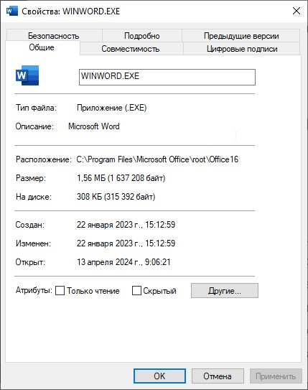

Рисунок 6 – свойства процесса WINDWORD.EXE

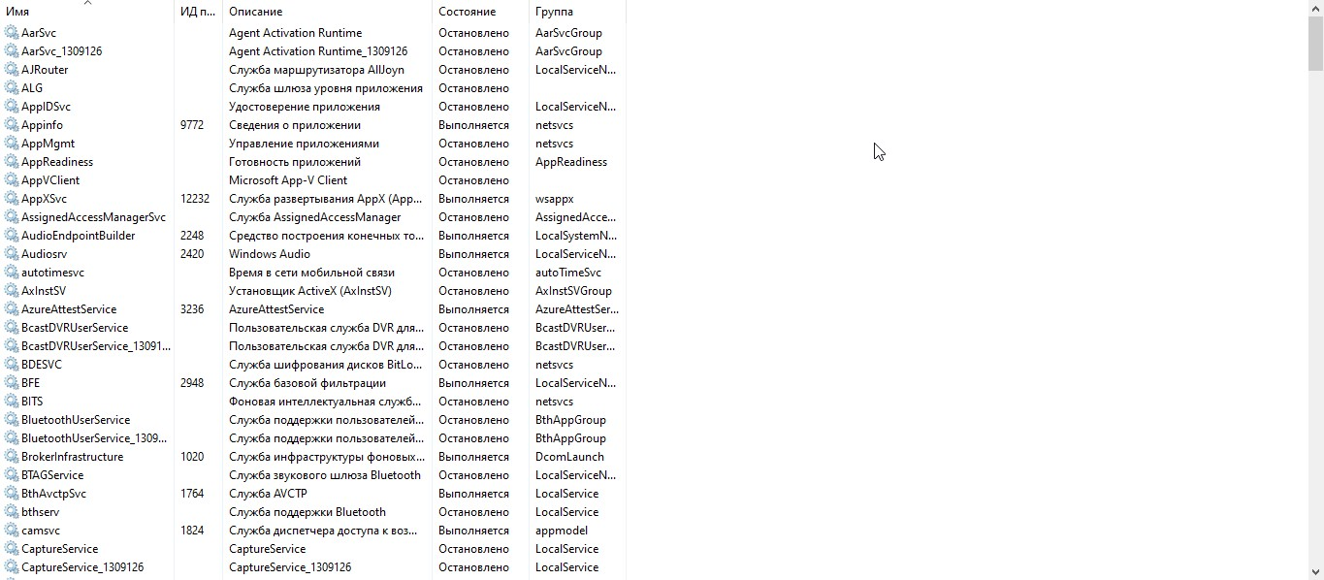

Рисунок 7 – запущенные службы

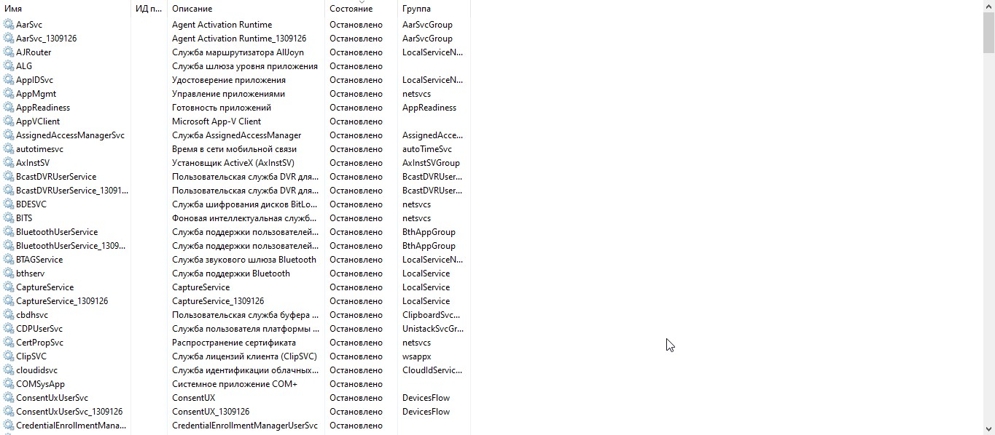

Рисунок 8 – запущенные службы, отсортированные по состоянию

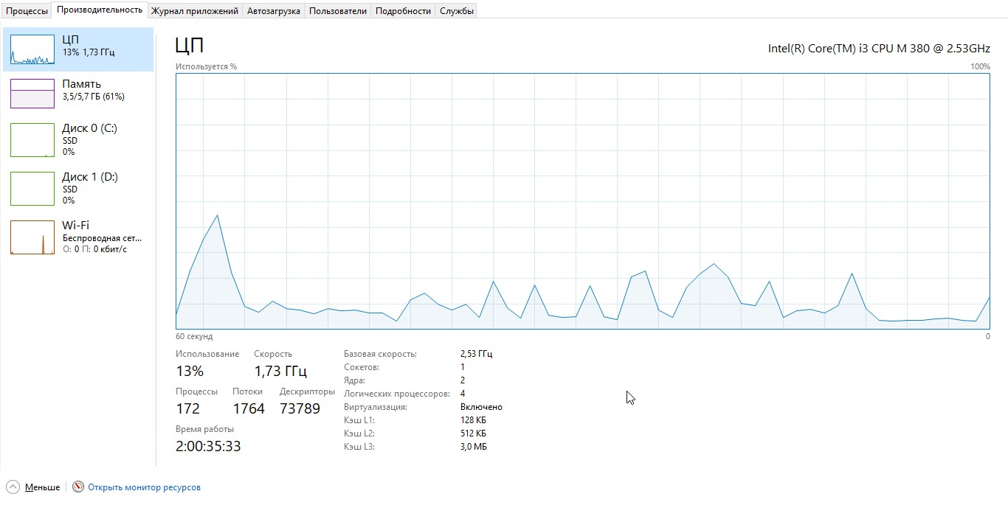

Рисунок 9 – график загрузки ЦП

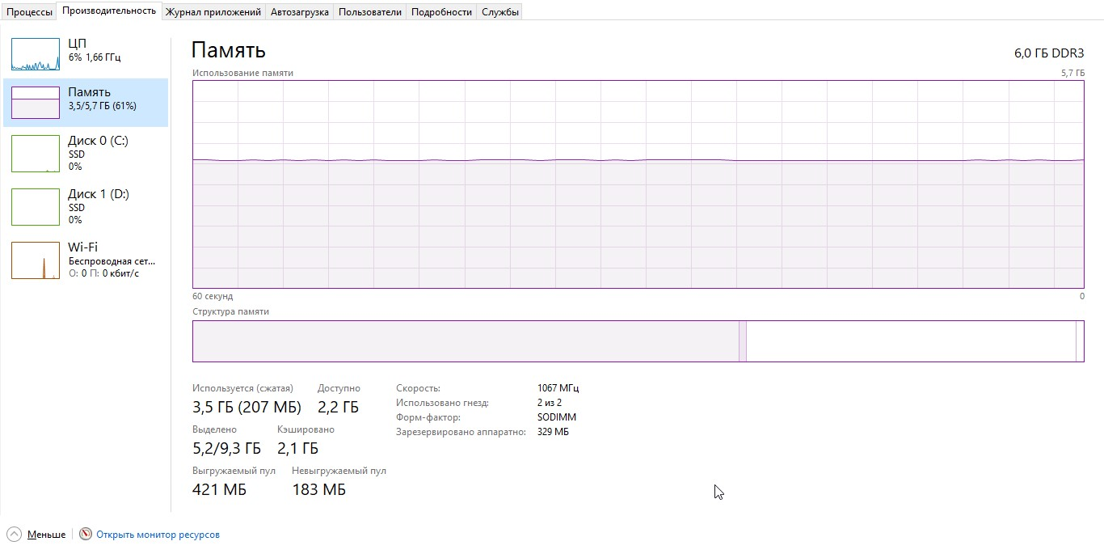

Рисунок 10 – график загрузки физической памяти

**Объём оперативной памяти**

Всего: 10,2 ГБ  
Кэшировано: 2,6 ГБ  
Доступно: 2,7 ГБ  
Свободно: 5,7 ГБ

**Память ядра**

Выгружаемая: 353 МБ  
Невыгружаемая: 167 МБ  
Кол-во дескрипторов: 68383  
Кол-во потоков: 1665

**Часть 2**

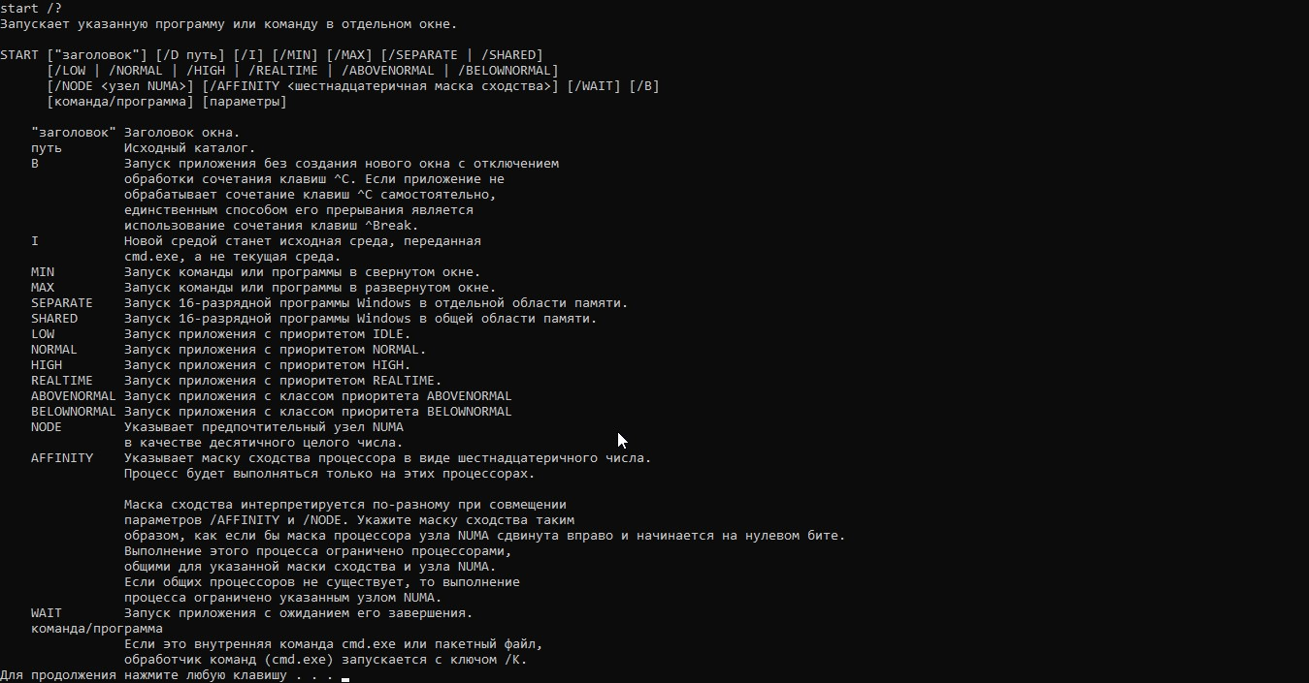

Рисунок 11 – информация об использовании команды start

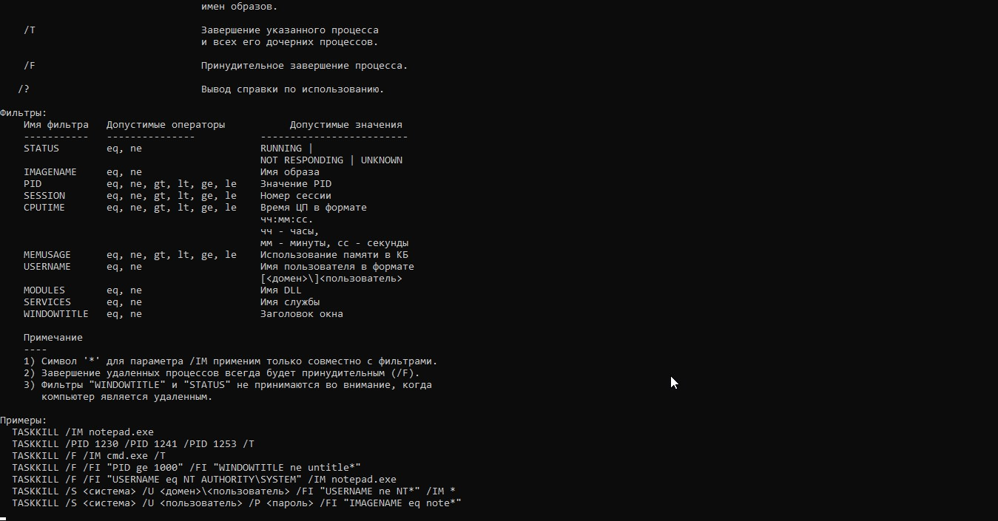

Рисунок 12 – информация об использовании команды taskkill

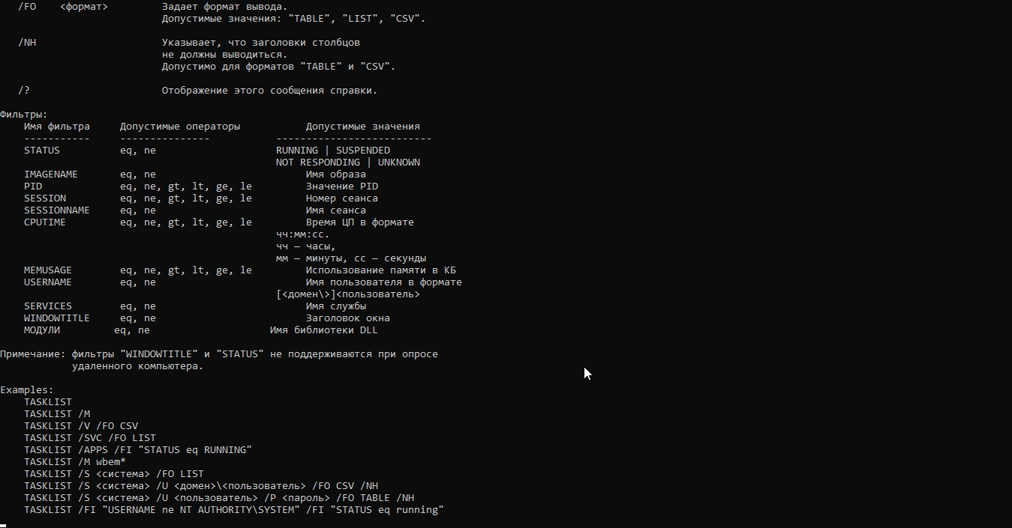

Рисунок 13 – информация об использовании команды tasklist

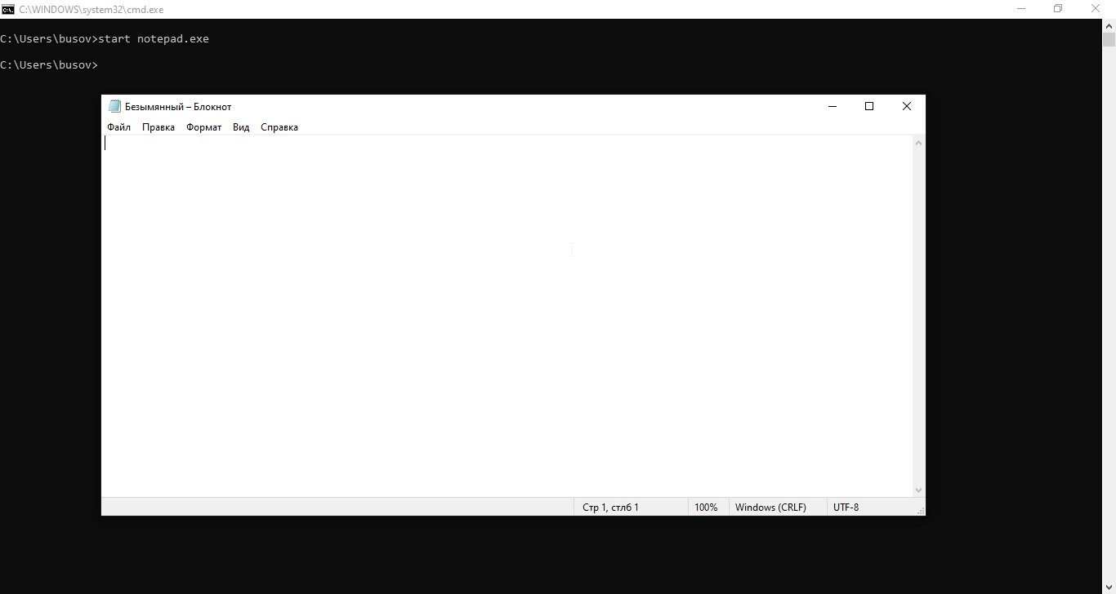

Рисунок 14 – открытие блокнота через консоль при помощи start

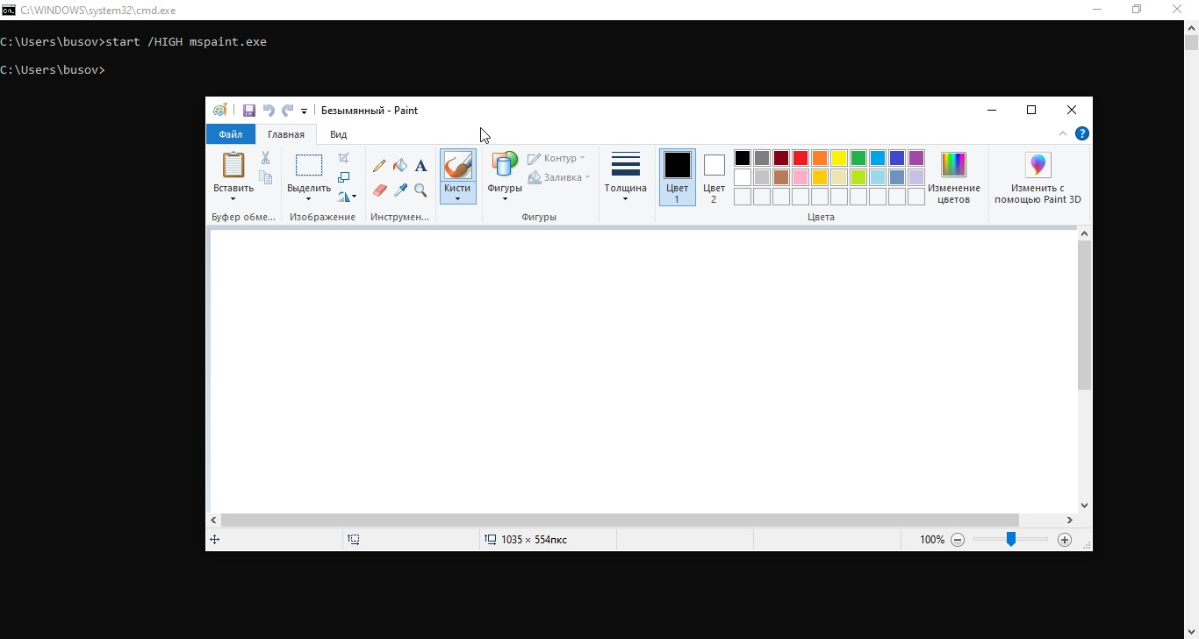

Рисунок 15 – открытие программы paint с высоким приоритетом

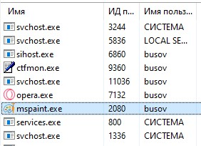

Рисунок 16 – ИД процесса программы paint.exe

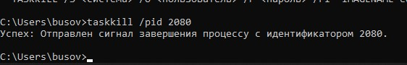

Рисунок 17 – завершение процесса через команду taskkill, используя ИД процесса

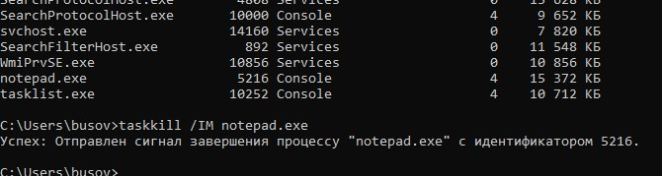

Рисунок 18 – Завершение программы при помощи taskkill, используя имя процесса

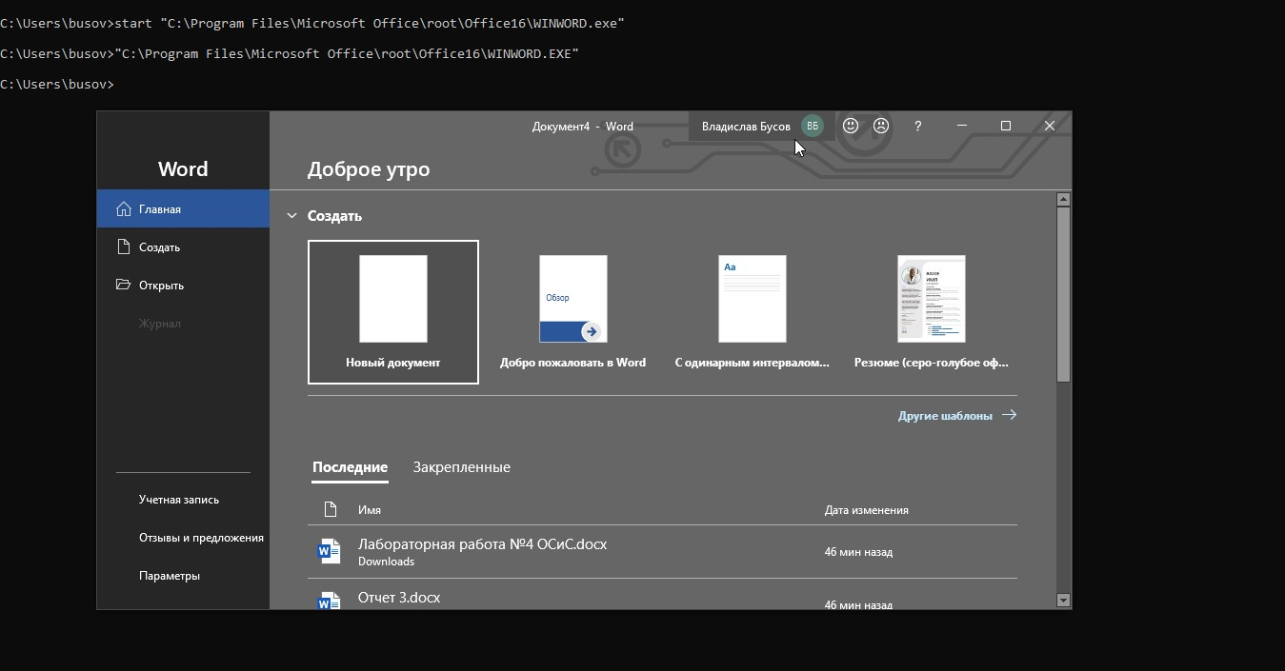

Рисунок 19 – запуск программы Microsoft Word

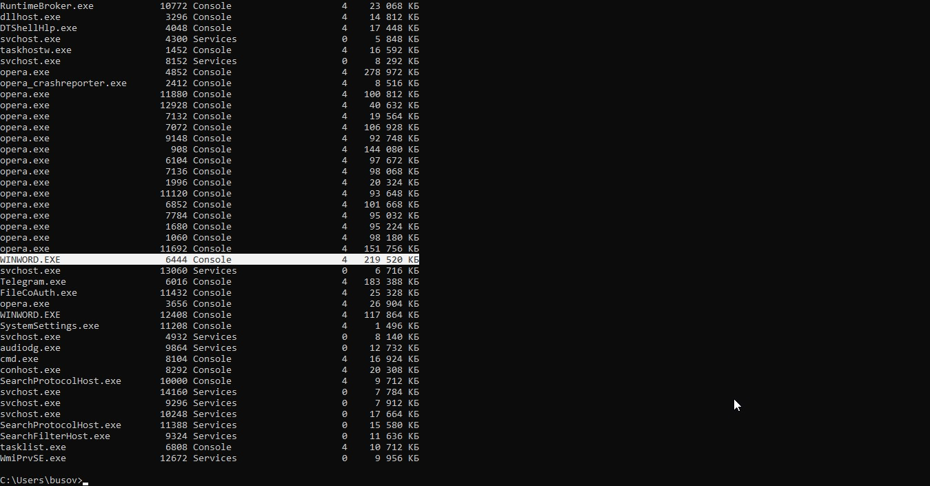

Рисунок 20 – список запущенных процессов

**Контрольные вопросы**

1. Программа "Диспетчер задач" в операционных системах Windows предназначена для отображения информации о запущенных процессах, службах, производительности компьютера, сетевой активности и других системных ресурсах. Она также позволяет завершать процессы, управлять службами и мониторить использование ресурсов.

2. Запущенные процессы могут включать в себя как основные приложения, так и фоновые службы, процессы системы и другие компоненты операционной системы. Поэтому количество запущенных процессов может быть больше числа видимых пользовательских приложений.

3. В Диспетчере задач Windows можно отобразить различные счетчики для процессов, такие как загрузка ЦП, использование памяти, количество потоков, общее использование ЦП и т. д.

4. В Windows существует несколько базовых приоритетов процессов: высокий, выше среднего, средний, ниже среднего и низкий. Высокий приоритет дает процессу больший доступ к ресурсам ЦП и может ускорить его выполнение. Приоритет процесса можно изменить в Диспетчере задач или через команду taskset в командной строке.

5. Для добавления отображения счетчиков в Диспетчере задач Windows нужно открыть его, перейти на вкладку "Процессы", щелкнуть правой кнопкой мыши на столбце с заголовками (например, "Имя изображения"), выбрать "Выбрать столбцы" и выбрать нужные счетчики для отображения.

6. Дескриптор процесса — это уникальный идентификатор, который операционная система присваивает каждому процессу для управления им. Дескриптор позволяет операционной системе отслеживать и управлять жизненным циклом процесса.

7. Многопоточность — это возможность программы выполнять несколько потоков (подзадач) одновременно. Потоки в рамках одного процесса могут работать параллельно, обмениваться данными и выполнять различные задачи для повышения эффективности программы.

8. Для работы с процессами в режиме командной строки в Windows можно использовать следующие команды:

- tasklist: отображает список всех запущенных процессов.

- taskkill: позволяет завершить определенный процесс по его имени или PID.

- wmic process: предоставляет более расширенные возможности управления процессами через WMI (Windows Management Instrumentation).

- start: запускает новый процесс или приложение.

Надеюсь, эти ответы были полезными! Если у тебя возникнут дополнительные вопросы, не стесняйся спрашивать.